Menu Utama

1. View Tesing Master

* Untuk melihat menu master utama user/pengguna harus menekan tombol master (1)

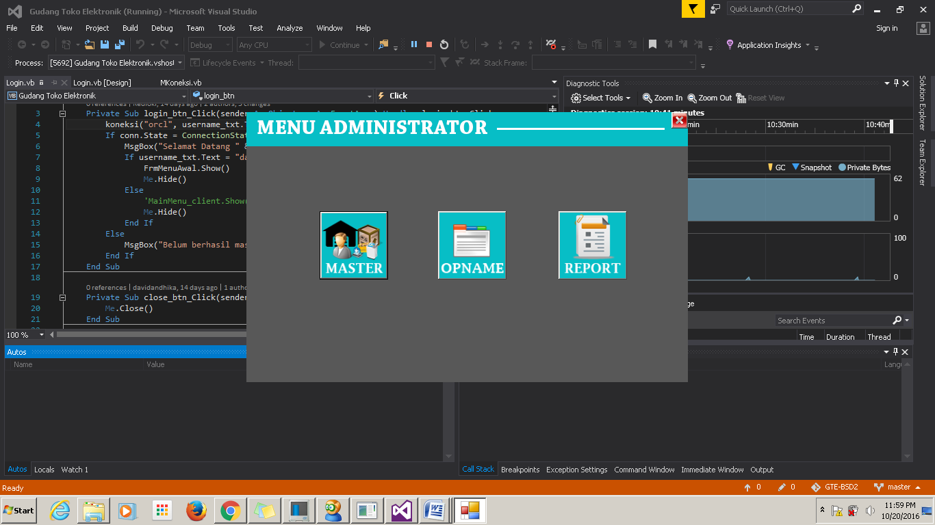

Gambar I. Tampilan Menu Administrator

* Tampilan design Menu Master utama setelah di tekan tombol master (1)

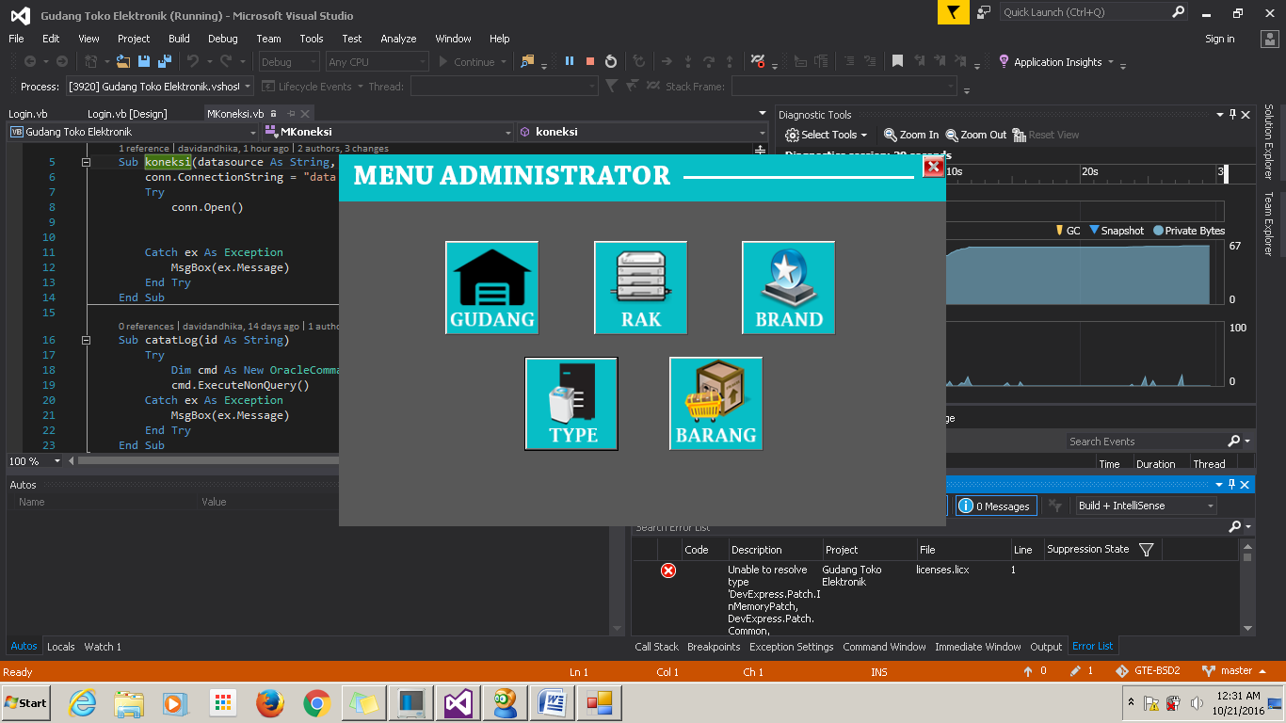

Gambar 2. Tampilan Modul Menu Master Administrator

1. TESTING TOMBOL MENU MASTER

Saat di klik salah satu tombol maka harus nya akan link ke menu selanjutnya berikut hasil testing dari modul menu master .

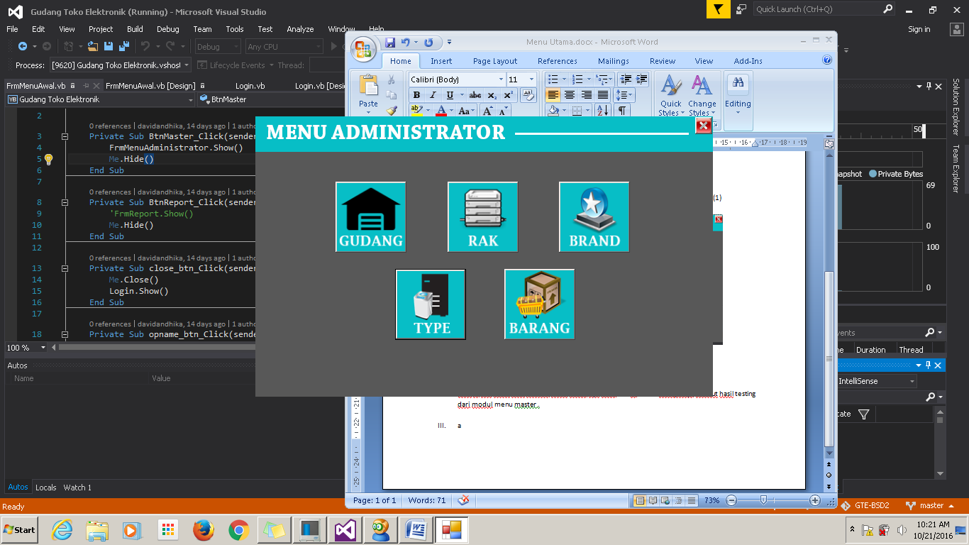

Gambar 3. Tampilan Modul Menu master

Saat di klik tombol gudang maka akan di pindahkan ke modul gudang

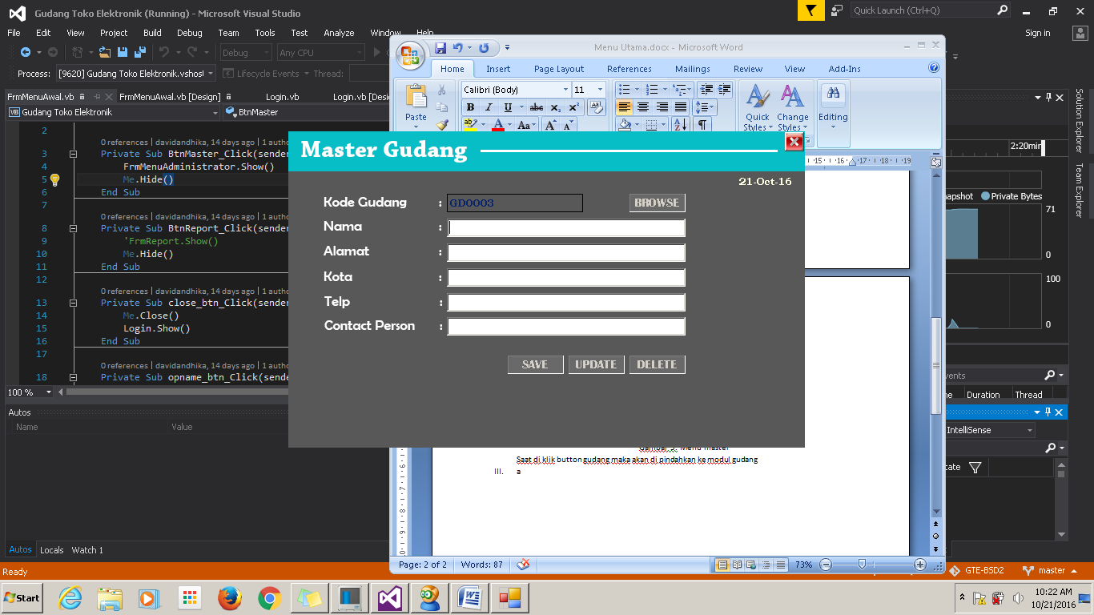

Gambar 4. Tampilan Modul Master Gudang

Saat di klik tombol rak maka akan di pindahkan ke modul Rak

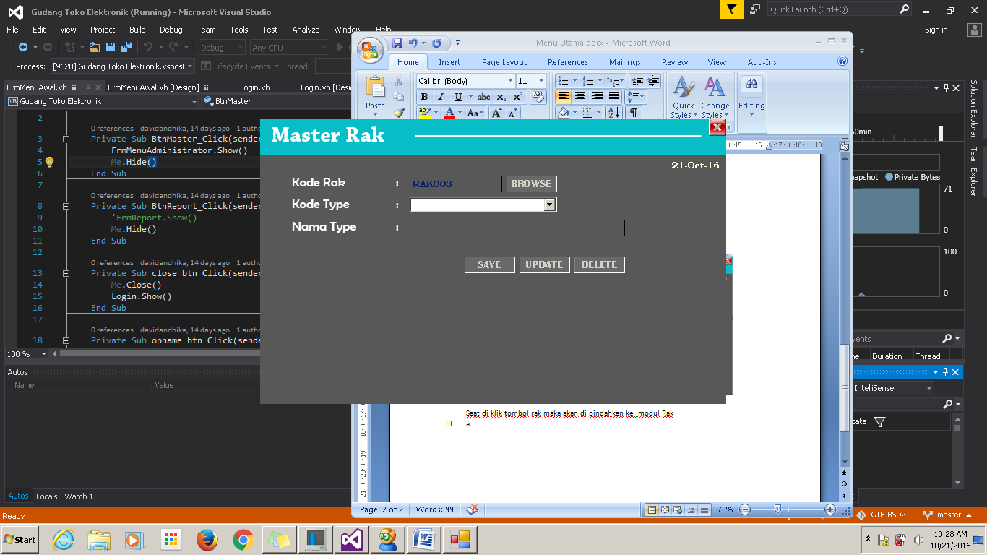

Gambar 5. Tampilan Modul Master Rak

Saat di klik tombol Brand maka akan di pindahkan ke modul Brand

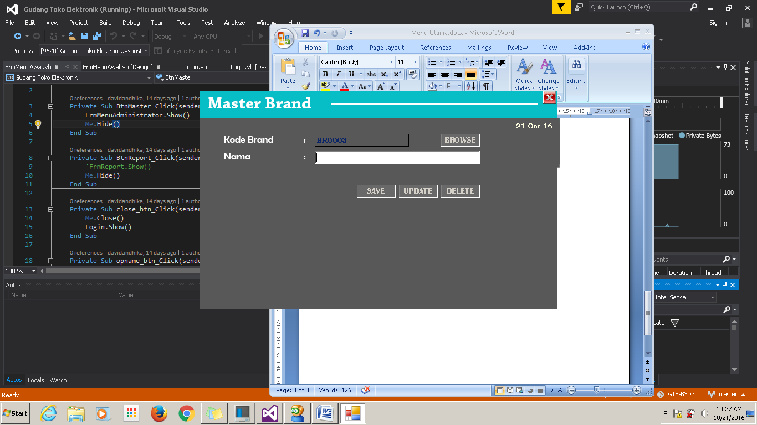

Gambar 6. Tampilan Modul Master Brand

Saat di klik tombol tipe maka akan di pindahkan ke modul tipe.

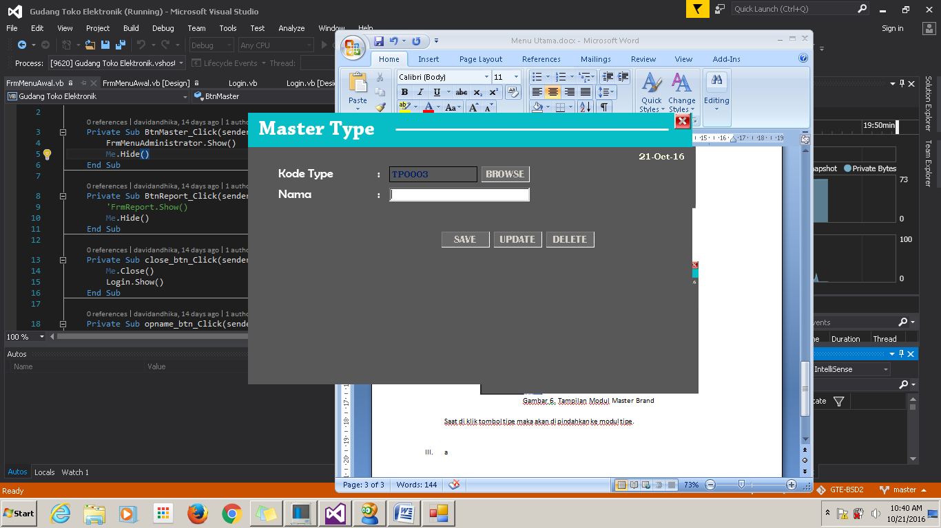

Gambar 7. Tampilan modul master Type

Saat di klik tombol barang makan akan di pindahkan ke modul barang

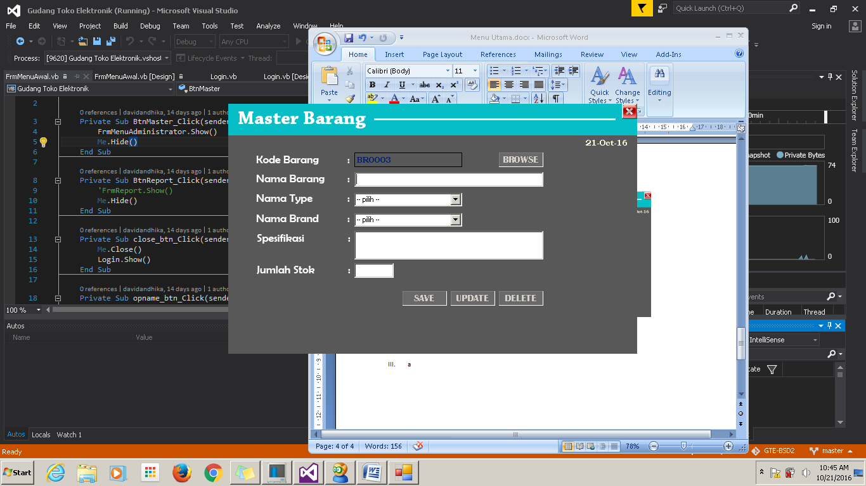

Gambar 8. Tampilan Modul Master Barang

Saat tombol silang (x) ditutup maka akan di akan kembali ke modul menu administrator

